## jquery-simplevalidator简单使用范例

### 1 **绑定元素（获取焦点后或提交时验证）**

（1）绑定form表单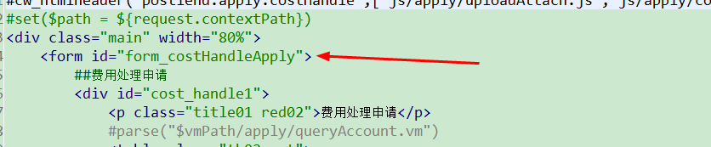

Js绑定from里的元素（input,select,checkbox等）

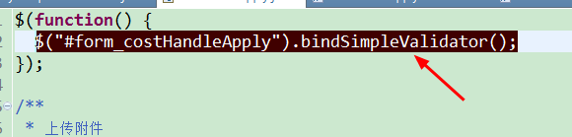

解除绑定



**（2）绑定input**



### 2 直接验证

1. Form

一加载到该代码就验证



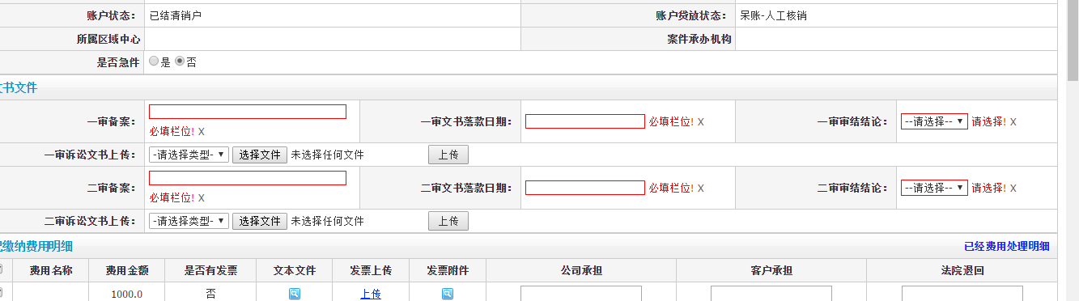

1. Input



一加载到就验证



### 3 验证方式选择

#### required validator（是否必需）



在class里加入一个required，未填写的话会有提示

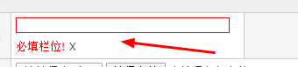

#### length validator（长度校验）



可自定义提示消息lengtherrormessage

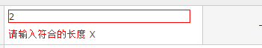

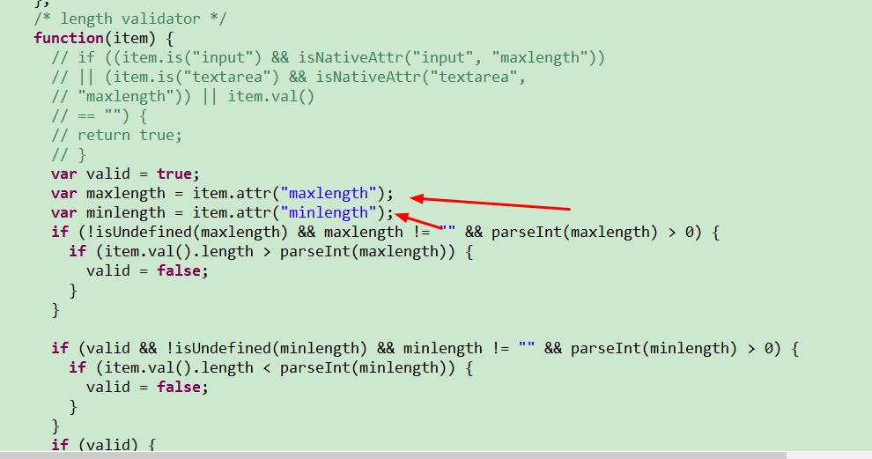

#### pattern validator(自定义正则表达式校验)

<input type="text" class="doc_dated required" name="lawsuitDocs[0].documentDated" _pattern="^((19|20)\d\d)/(0?[1-9]|1[012])/(0?[1-9]|[12][0-9]|3[01])\s([01][0-9]|2[0-3]):([0-5][0-9])$" patternerrormessage="日期格式错误"/>

可自定义提示消息patternerrormessage



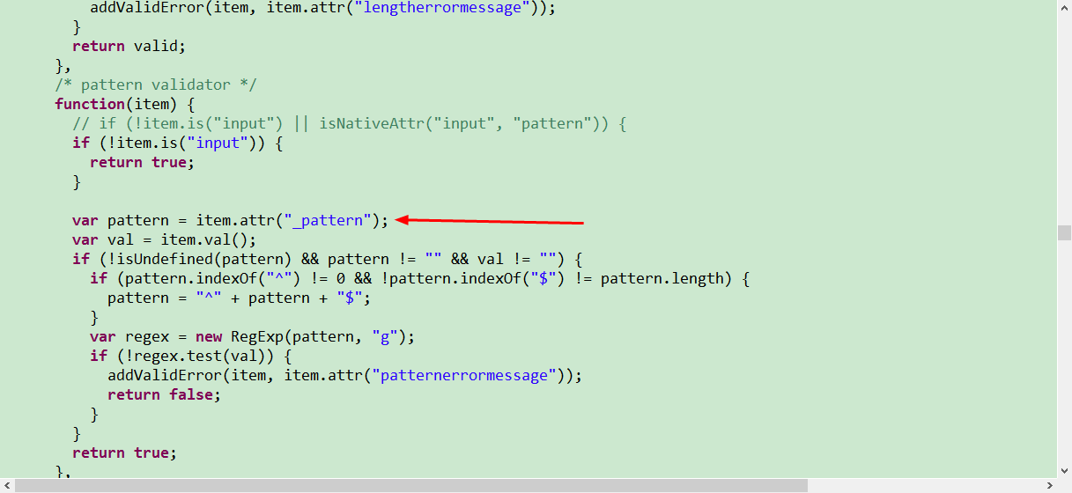

#### type validator（类型校验）





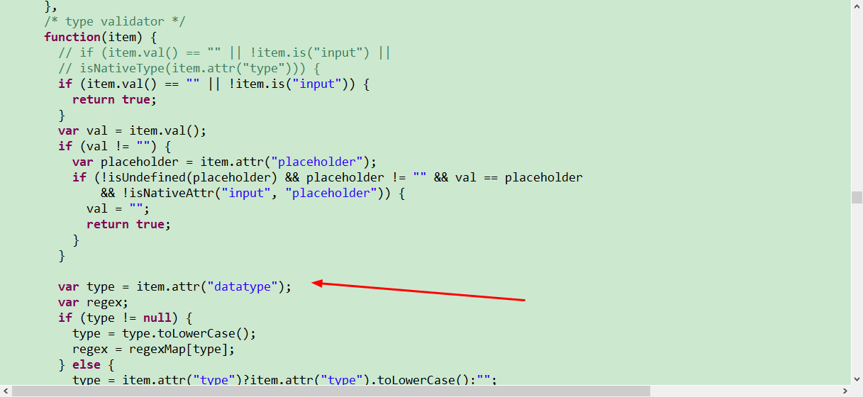

所有的可用类型如下：

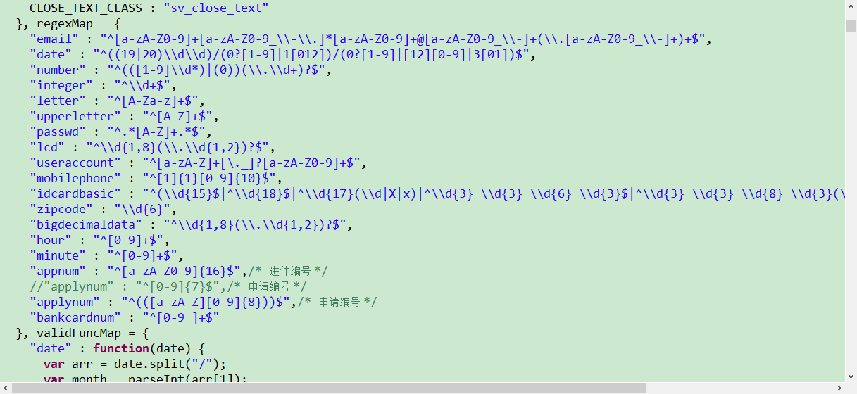

#### range validator（范围校验）





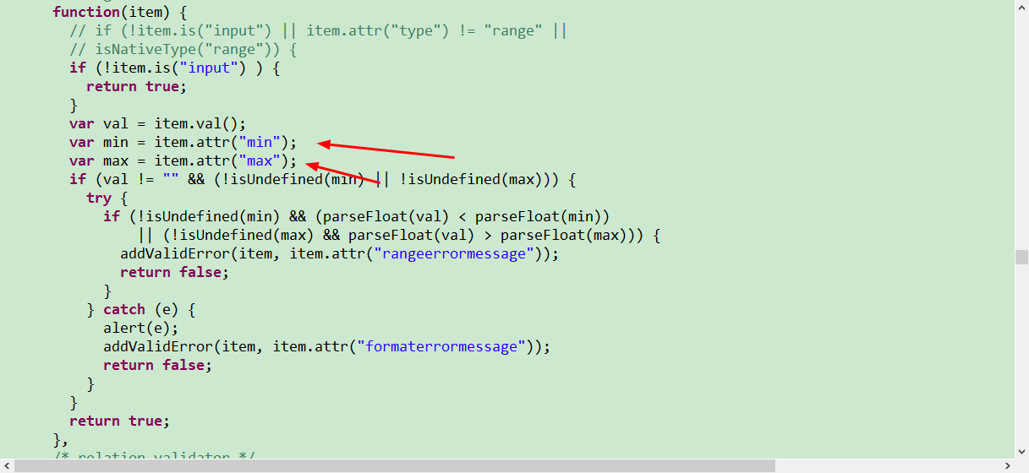

#### relation validator（关系校验）

判断两个input值是否相等：





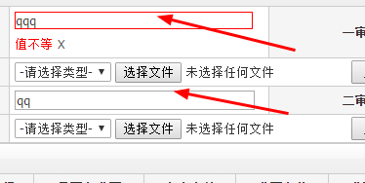

判断是否大于另一个input输入的值：



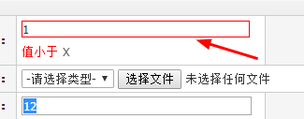

还可进行日期判断：





